Atividade Avaliativa

de

Desenvolvimento

de

Sistemas

Lucas Soler Chanhi RM: 251400

Icaro Dias Camargo RM: 190585

São Paulo

24/09/2025

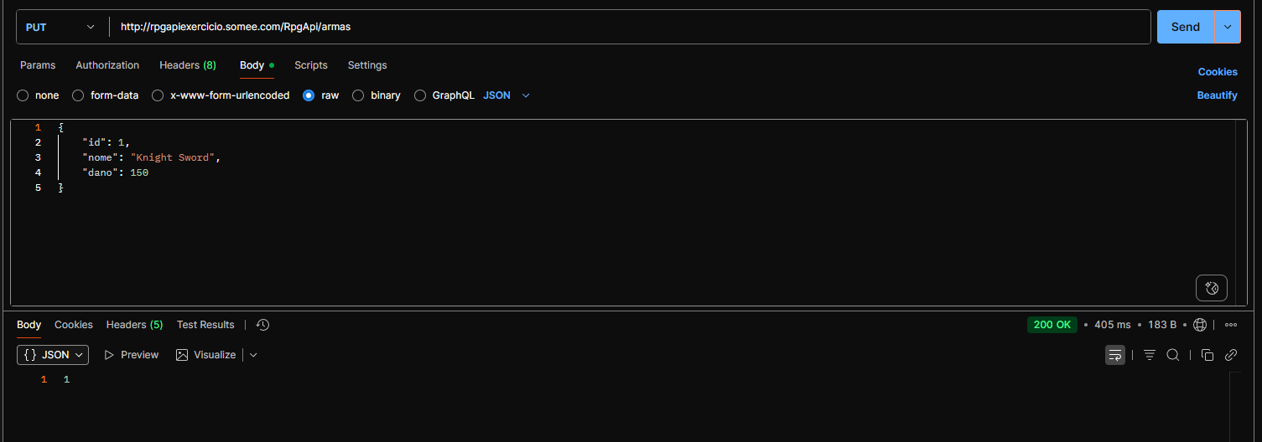Atualizando uma Arma no Postman utilizando o endereço da Somee

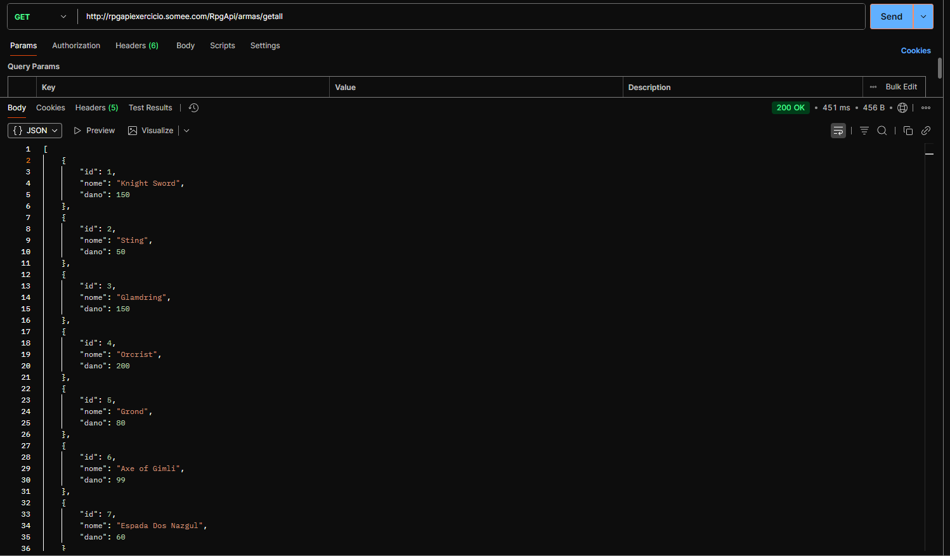Listando Todas as Armas

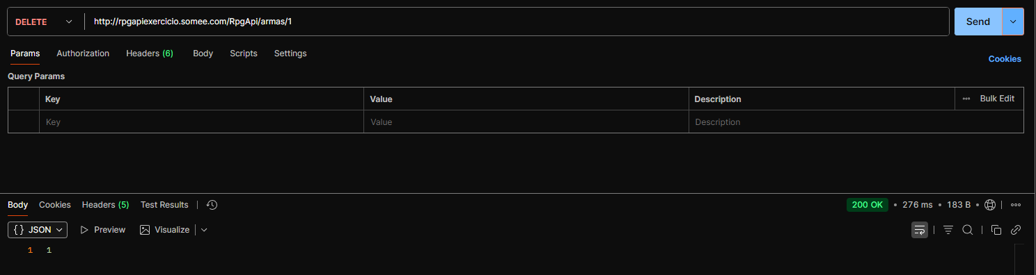Deletando uma Arma

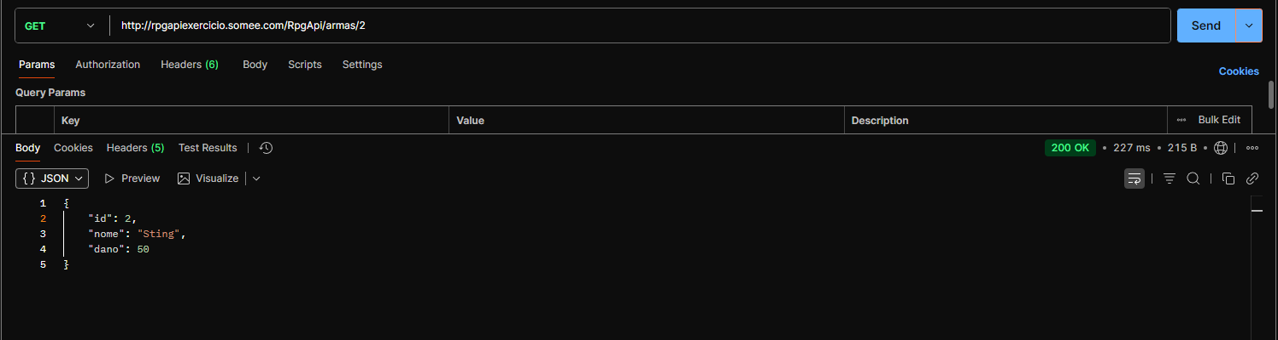Selecionando Por ID

Utilizando Conexão Local

Listando Todas as Armas

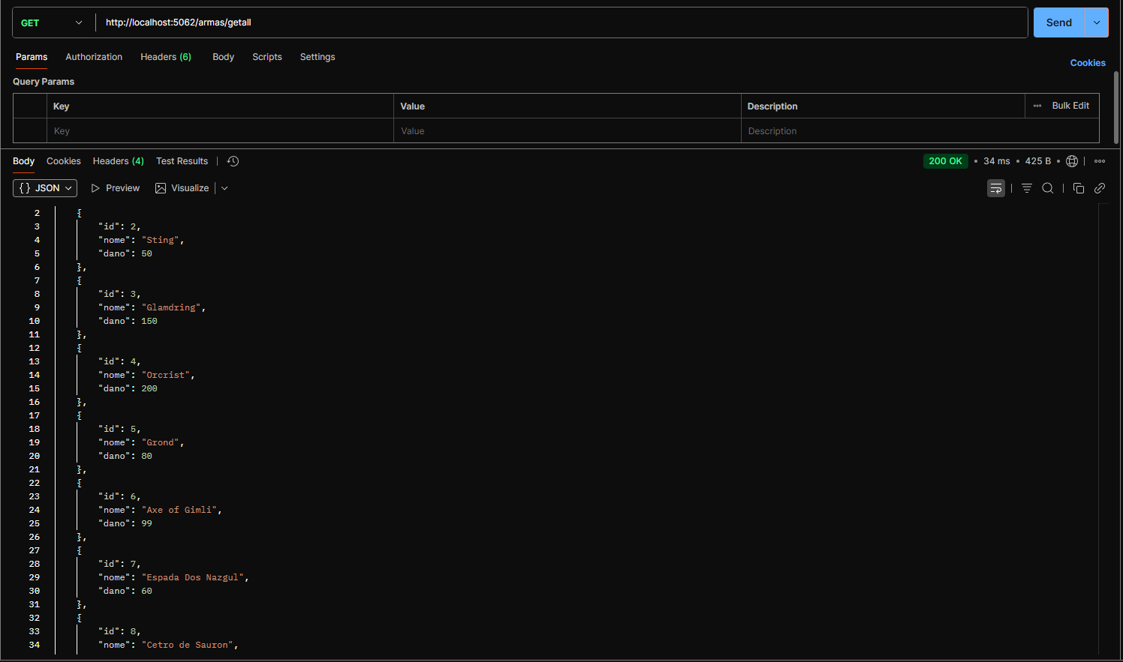

Adicionando uma nova Arma

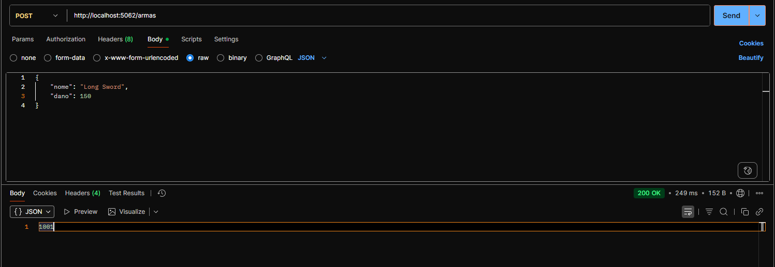

Print do SQL Server

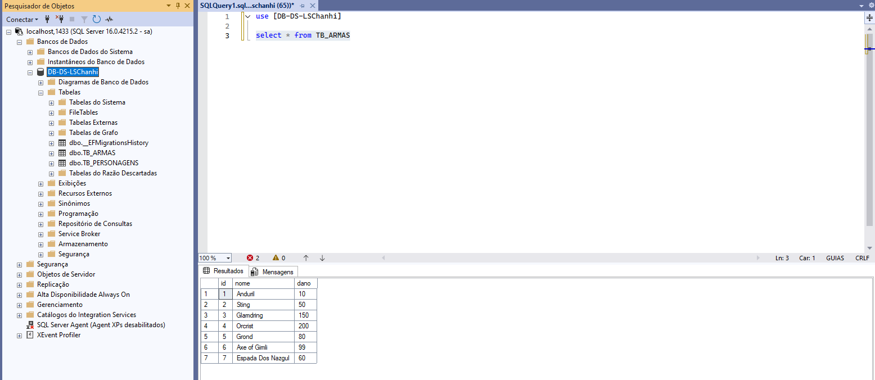

Link do GitHub

<https://github.com/Lschanhi/Aula04RpgApi>

Somee

<http://rpgapiexercicio.somee.com/RpgApi/armas>